Конкурсное задание
профессиональной олимпиады
«Дорога к мастерству»
с элементами соревнований JuniorSkills
по компетенции:
Ветеринария

Ачинск, 2018

Регламент конкурса и общее описание задания

1. Содержание задания
Конкурсное задание состоит из двух модулей:

Модуль А - Фармакология
- Приготовление100 мл раствора фурацилина (1:5000) для промывания полости рта.
- Определение ядовитых, лекарственных и кормовых растений по предложенным фотографиям.
3. Приготовление порошка и бумажных капсул для упаковки порошка.

Модуль В – Решение профессиональных (ситуационных) задач
- Определение упитанности животных (кролик).
- Наложение хирургических швов.

2. Время выполнения задания
Время выполнения двух модулей – 1,5 часа
В расписании соревнований дополнительно предусмотрено еще 1 час на предварительный инструктаж, мастер-классы и ознакомление с рабочими местами и оборудованием.
Время пребывания на площадке не превышает 2,5 часов.

3. Возрастные категории
В соревновании принимают участие обучающиеся в возрасте 14+.

4. Внесение изменений
В заданиях возможны изменения, не более 30%.

5. Порядок выполнения задания:
Модуль А – Фармакология
- Приготовление 50 мл раствора фурацилина (1:5000) для промывания полости рта:
1.1. 1/2 таблетки фурацилина (0,02 гр.) растворить в 50 мл воды;
1.2. удалить из раствора механические примеси путем фильтрования – для этого небольшой кусочек гигроскопической ваты поместить в устье предварительно увлажненной воронки и профильтровать раствор в чистую склянку.
1.3.после окончания фильтрования раствор проверить на чистоту, склянку закрыть пробкой.
2. Определение ядовитых, лекарственных и кормовых растений по предложенным фотографиям.
2.1. Определить и дать название ядовитому растению из предложенных фотографий.
2.2. Определить и дать название кормовому растению из предложенных фотографий.
2.3. Определить и дать название лечебному растению из предложенных фотографий.
3. Приготовление порошка и бумажных капсул для упаковки порошка:
3.1. в ступке измельчить таблетку хлорида натрия;
3.2. просеять полученную массу через сито;
3.3. из полученной массы отвесить на ручных весах 0,5 граммов порошка;
3.4. изготовить бумажную капсулу и упаковать полученный порошок в капсулу.

Модуль В – Решение профессиональных (ситуационных) задач
- Определение упитанности животных (кролик).
1.1. Провести предварительный осмотр кролика.
1.2. Соблюдая технику безопасности при работе с кроликами, извлечь его из клетки и провести оценку по внешнему виду (экстерьеру): перечислить стати, оценить состояние здоровья и сделать выводы.
1.3. Изложить категории упитанности кроликов, определить: первая, вторая, тощий.
4. Определить тип направления продуктивности: мясное или мясошкурковое глазомерно и на ощупь.
5. Выявить недостатки телосложения кролика, если они имеются. Сделать выводы.
При оценке упитанности кролика, прежде всего, обратите внимание на его телосложение в целом, а затем осмотрите все части тела кролика. Такая комплексная оценка позволит вам составить достаточно полное и правильное впечатление о данной особи и точно определить категорию упитанности.
Оценку телосложения (экстерьера) начинают с головы, затем переходят к определению обхвата груди, ширины поясницы, длины корпуса. Кроликам каждой породы присуща определенная форма головы. У самцов голова бывает несколько массивнее, грубее, чем у самок. Длина и форма ушей также служит признаком породы, но у всех животных они должны быть прямыми, плотными у основания.
Широкая и глубокая грудь — показатель хорошего здоровья и крепости конституции. Узкая грудь свидетельствует о слабости конституции животного. Желательно, чтобы спина и поясница были ровные, прямые и широкие, мышцы должны быть твердыми и плотными по всему корпусу (особенно на боках и вдоль поясницы). Кролики с удлиненным узким корпусом, узкими лопатками, длинной шеей и впалыми боками менее пригодны для выращивания на мясо. У кроликов мясного направления шея короткая и мускулистая.
Кролики по степени упитанности делятся на две категории:

Первая категория – мускулатура на ощупь развита хорошо, остистые отростки спинных позвонков прощупываются слабо и не выступают, зад и бедра хорошо выполнены и округлены, на холке , животе и в области паха легко прощупываются подкожные жировые отложения в виде утолщенных полос, расположенных по длине туловища;
Вторая категория – на ощупь мускулатура развита удовлетворительно, остистые отростки спинных позвонков прощупываются легко и слегка выступают, бедра подтянуты, плосковаты, зад выполнен недостаточно, жировые отложения могут не прощупываться.
Те, животные, которые не соответствуют второй категории упитанности, относят к тощим.
Минимальная живая масса особей для убоя, состояние кожи и волосяного покрова действующим стандартом не определяются.
Обращают внимание на экстерьер (это внешний вид животного), его телосложение, выраженность мясных форм различных частей тела.
Упитанность – это степень накопления в теле животных резервных питательных веществ.
- Наложение хирургических швов.
Петлевидный шов
1. Захватить край предполагаемой раны хирургическим пинцетом и ввести иглу на расстоянии 0,5-1,5 см от края раны.
2. Сделать прокол иглой справа налево через оба края раны, затем, отступив на 1-1,5 см от первого прокола, провести иглу в обратном направлении, т.е. слева направо.
3. Концы ниток связать на правой стороне.
Матрацный шов
1. Иглу вкапывают в кожу под углом на расстоянии 2—3 см от края раны, после чего проводят в направлении раны. Кончик иглы выводят в самой глубокой точке разреза.
2. Прошивают рану и выводят иглу через другой ее край симметрично месту вкалывания. Точки вкалывания и выведения иглы следует располагать на одинаковом расстоянии от раны.
3. Иглу снова вкатывают на той стороне, где ее вывели, в нескольких миллиметрах от раны. Поверхностную часть стежка выполняют так, чтобы расстояние точек вкалывания и выведения иглы от раны, то есть места появления иглы в дерме, с обеих сторон от раны было одинаковым.
6. Особенности выполнения задания
При выполнении задания по компетенции «Ветеринария», участники конкурса должны учитывать следующие особенности:
– не нарушать последовательность прописанных алгоритмов выполнения заданий.

7. Профессиональные компетенции для выполнения задания
– Умение работать с животными (кролик).
– Умение работать с хирургическими инструментами.
– Умение выполнять работу аккуратно.
– Умение выполнять работу внимательно.
– Умение выполнять работу правильно.

8. Общие требования по охране труда
Участники должны знать и строго выполнять требования по охране труда и правила личной гигиены, внутреннего распорядка во время проведения конкурса. На конкурсном участке необходимо наличие аптечки.
За грубые нарушения требований по охране труда, которые привели к порче оборудования, инструмента, травме или созданию аварийной ситуации, участник отстраняется от дальнейшего участия в конкурсе.
8.1 Требования безопасности перед началом работы
8.1.1. Верхнюю одежду, головной убор, личные вещи оставить в гардеробной.
8.1.2. Надеть белый халат и чепчик. Подобрать волосы под чепчик.
8.1.3. Разместить удобно на рабочем месте приспособления, инструменты.
8.2 Требования безопасности во время работы
8.2.1. Выполнять только ту работу, по которой прошел обучение, инструктаж по охране труда и к которой допущен.
8.2.2. Применять необходимые для безопасной работы инструменты, приспособления, средства защиты; использовать их только для тех работ, для которых они предназначены.
8.2.3. Соблюдать правила перемещения в помещении, пользоваться только установленными проходами.
8.2.4. Содержать рабочее место в чистоте.

9. Приблизительные критерии оценки

Тип  оценки | Название критерия | Пояснения | Макс.  оценка
О | Организация работы и техника безопасности | – ответы на уточняющие вопросы эксперта;  – соблюдение ТБ при работе с животными (кролик);  – соблюдение ТБ при работе с инструментами (ножницы, иглы, иглодержатель);  – соблюдение правил личной гигиены | 10
О | Приготовление раствора фурацилина | – ответы на уточняющие вопросы эксперта;  – проводить расчет количества средства для приготовления раствора заданных концентраций;  – правильно приготовить раствор | 10
О | Определение ядовитых, лекарственных и кормовых растений по предложенным фотографиям | – знание видов лекарственных, ядовитых и кормовых растений;  – распределить растения на три группы: лекарственные, ядовитые и кормовые. | 10
О | Приготовление порошка и бумажных капсул для упаковки порошка | – ответы на уточняющие вопросы эксперта;  – правильно приготовить порошок;  – знание технологии работы с ручными весами;  – умение работать с ручными весами;  – правильно приготовить упаковку для порошка | 20
О | Определение упитанности животных (кролик) | – умение выбирать подходящий метод фиксации;  – знание категорий упитанности кроликов;  – умение определять категории упитанности;  – умение определять тип направления продуктивности;  – умение выявить недостатки телосложения кролика | 30
О | Наложение хирургических швов | – ответы на уточняющие вопросы эксперта;  – правильное наложение швов в соответствии с требованиями;  – аккуратность при наложении швов. | 20
 |  | Итого общее количество баллов | 100

Примечание:
При равном количестве баллов преимущество отдается участнику, выполнившему задания быстрее.

10. Оборудование и материалы
Оборудование и материалы на рабочее место:
№  п/п | Наименование | Количество
1 | Кролик | 1
2 | Клетка для кролика | 1
3 | Иглы хирургические | 1
4 | Хирургический шелк | 1
5 | Материал для наложения хирургических швов | 2
6 | Иглодержатель | 1
7 | Ножницы | 1
8 | Таблетка фурацилина | 1
9 | Таблетка хлорида натрия | 1
10 | Фарфоровая ступка | 1
11 | Пестик | 1
12 | Ручные весы | 1
13 | Сито | 1
14 | Ступка | 1
15 | Пинцет | 1
16 | Воронка | 1
17 | Ватные диски | 1
18 | Стеклянная колба | 1
19 | Фотографии лекарственных, ядовитых и кормовых растений | 9

Модуль А - Фармакология
Задание | Образец
Определение ядовитых, лекарственных и кормовых растений по предложенным фотографиям

– Определить и дать название ядовитому растению из предложенных | 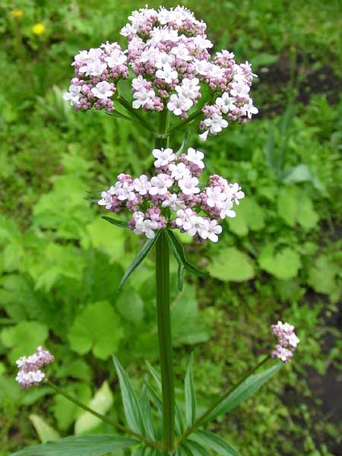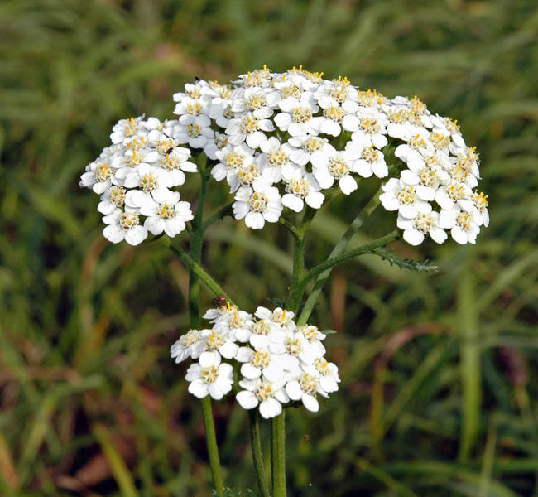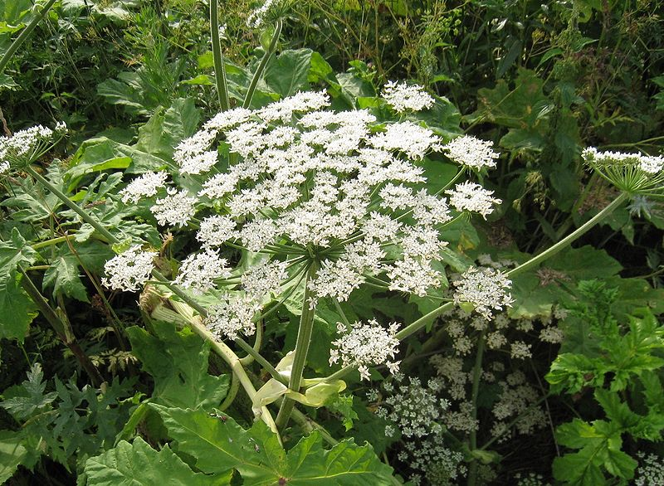
– Определить и дать название кормовому растению из предложенных | 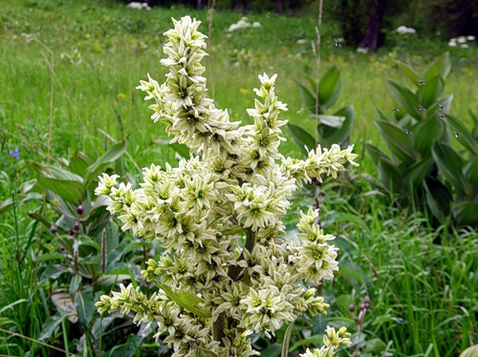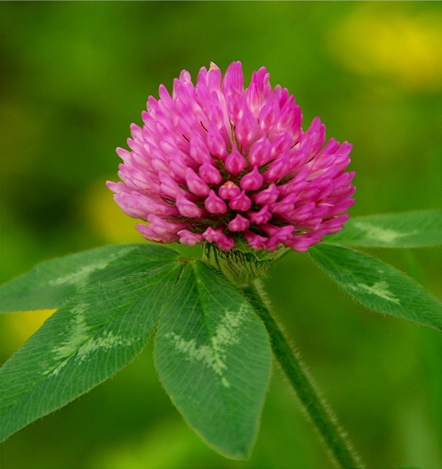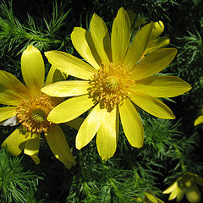
– Определить и дать название лечебному растению из предложенных | 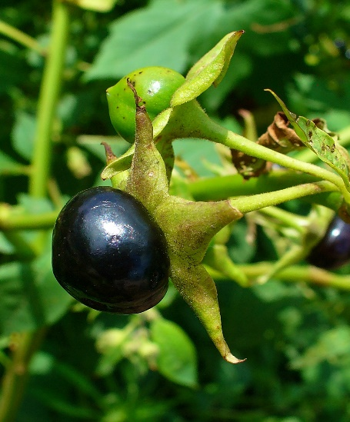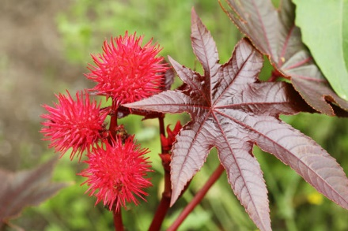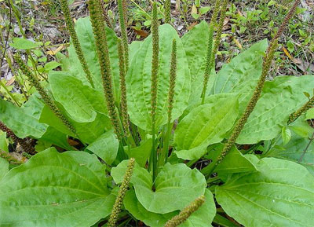
Приготовление порошка и бумажных капсул для упаковки порошка
– В ступке измельчить таблетку хлорида натрия. | Правила работы со ступкой и пестиком  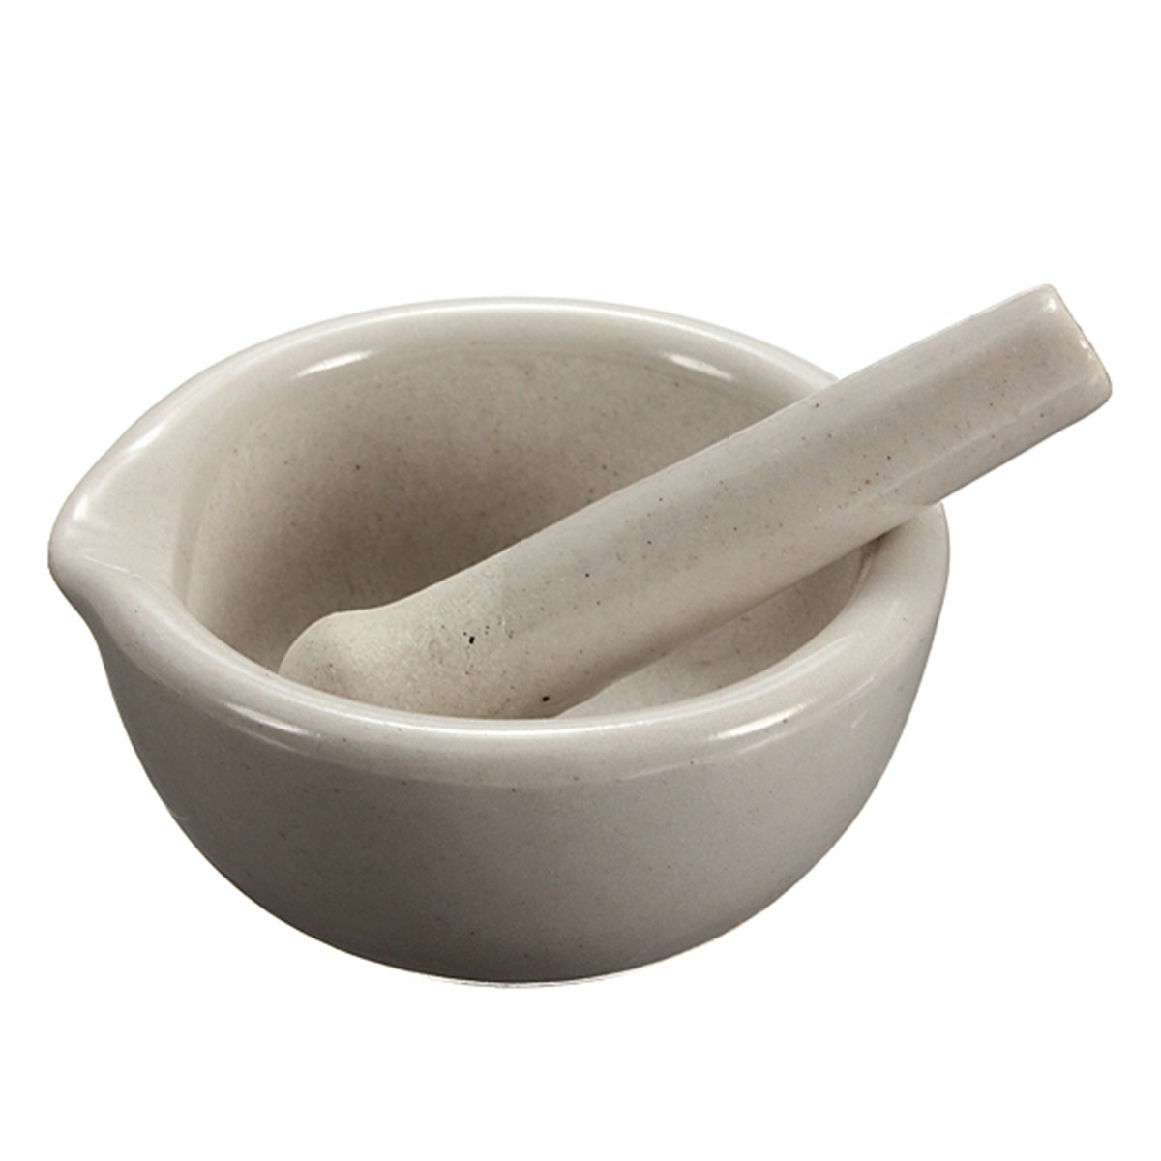Ступка с пестиком.  – в фарфоровую ступку поместить 1 таблетку натрия хлорида;  – измельчить таблетку пестиком, удерживая ступку левой рукой, а пестик правой. Вращательными движениями измельчать, пока масса не приобретет нужную консистенцию. Растирать таблетку следует равномерно, водя пестиком по дну и стенкам ступки, до получения необходимой степени измельчения.
– Просеять полученную массу через сито.  – Из полученной массы отвесить на ручных весах 0,5 граммов порошка. | Правила работы с ручными весами  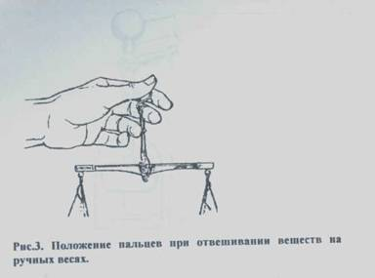  – перед работой с ручными весами проверяют их исправность;  – взвешивать порошок следует, не допуская перегрузке (предельная нагрузка-выгравирована на коромысле весов);  – ручные весы берут левой рукой так, как это показано на рисунке выше;  – колечко весов зажимают между большим и указательным пальцем, а вилка и стрелка находятся между мизинцем и безымянным пальцем;  – порошок следует насыпать на вывешенную бумагу;  – мелкий разновес переносят только пинцетом;  – разновесы укладывают на левую чашку весов, а навеску – на правую;  – взвесив порошок, нужно протереть чашки весов и шнурки чистой тряпочкой;  – после взвешивания чашки весов нужно вложить одну в другую и подвешать за шнурки на крючок.
– Изготовить бумажную капсулу и упаковать полученный порошок в капсулу. | Изготовить бумажную капсулу для порошка  – из бумаги вырезать прямоугольный листок размером 10х7.5 см;  – листок согнуть в продольном направлении, отступая 3,5 см от длинного края, и разложить на белой бумаге;  – при вкладывании одного конца капсулы в другой стенки одного конца раздвинуть твердым предметом, не дуя в капсулу.  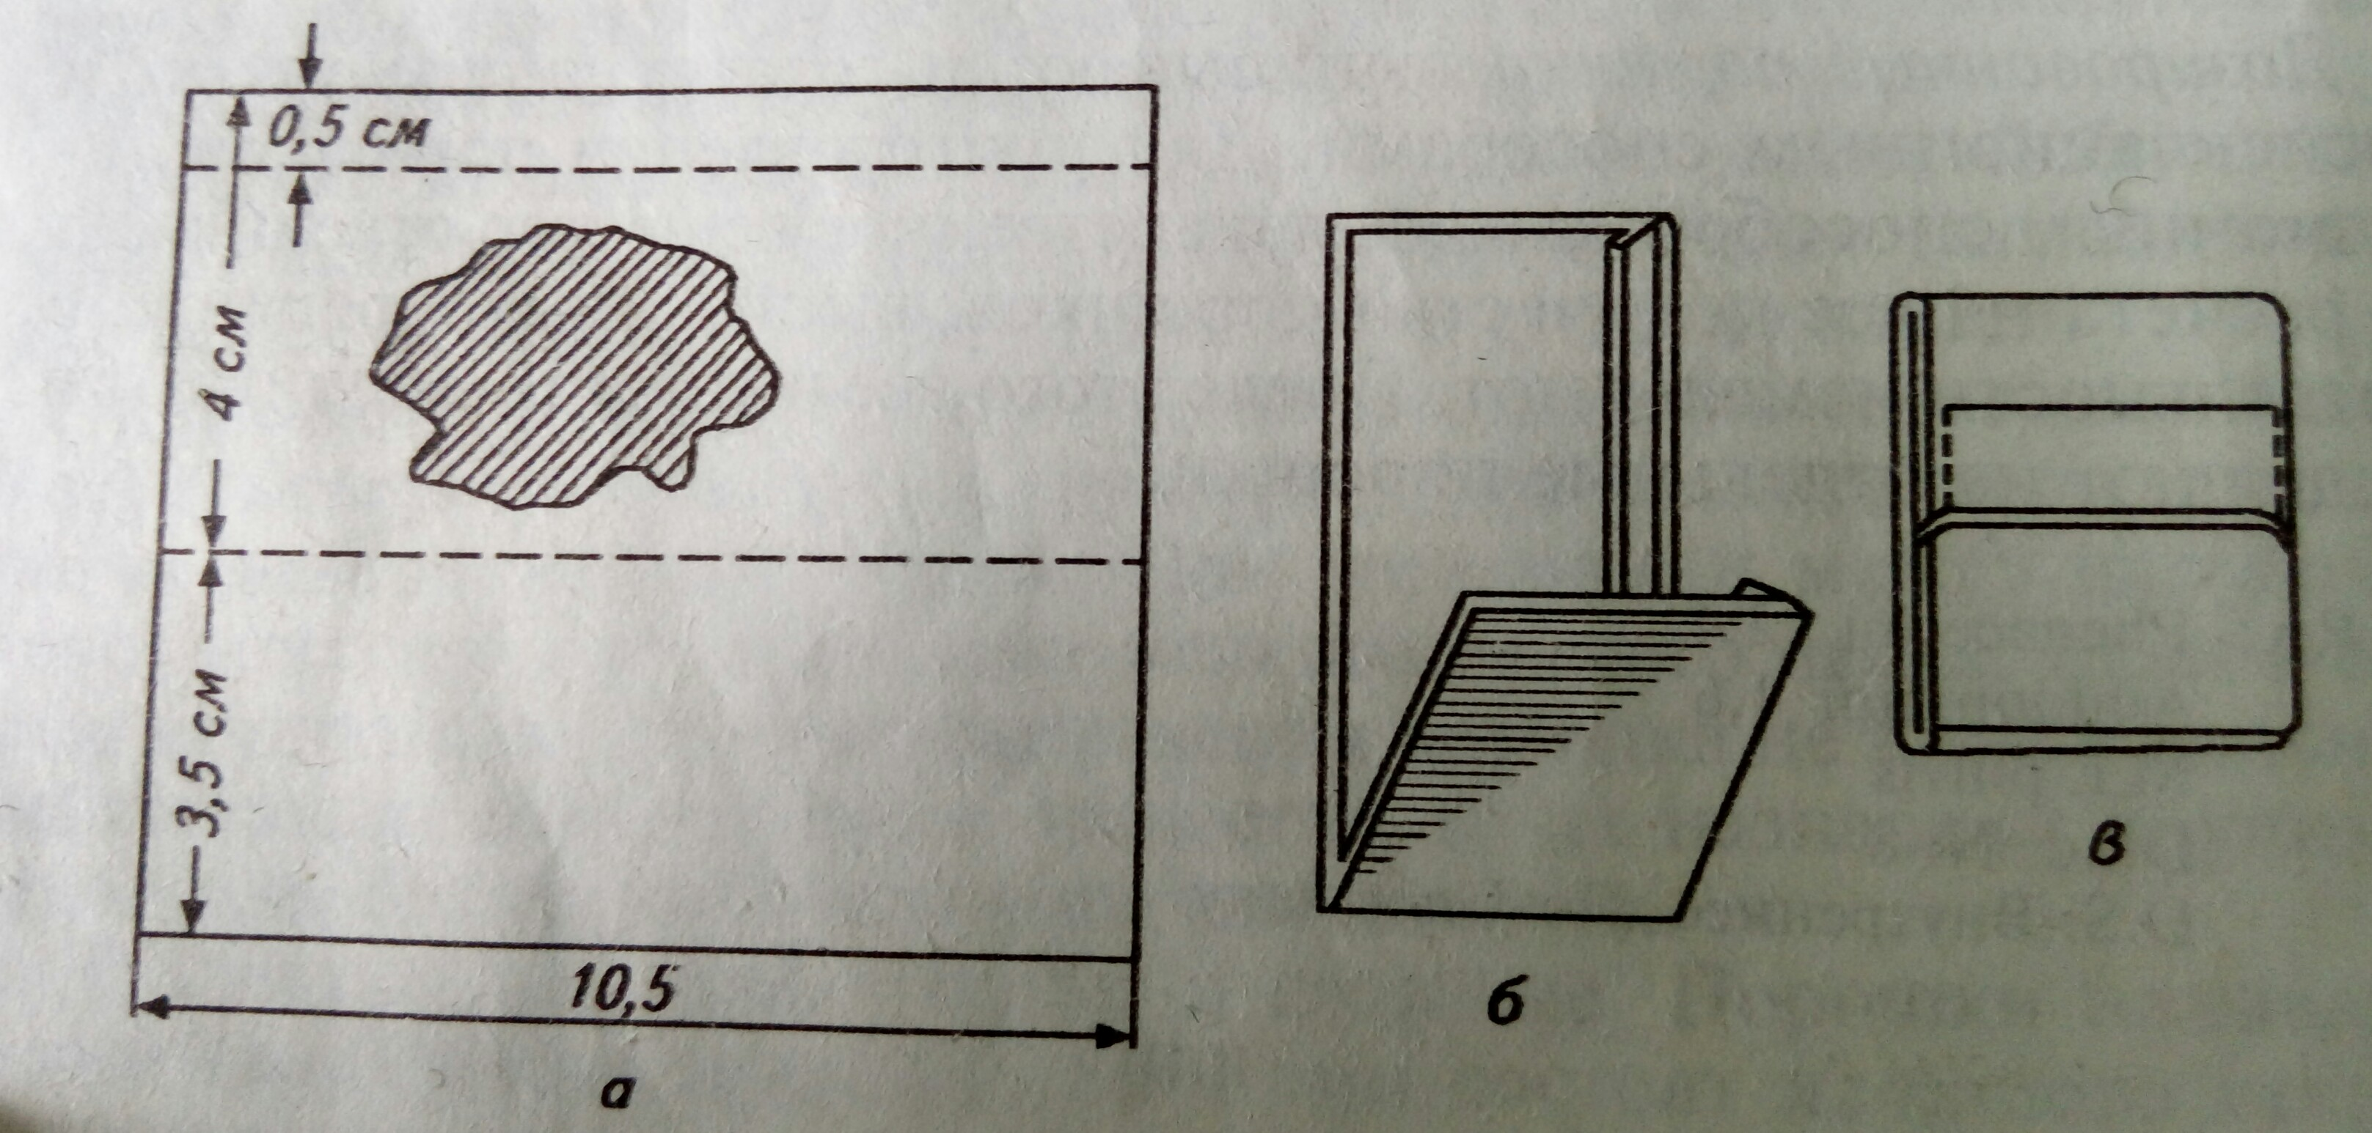  Последовательность упаковки порошков в бумажную капсулу
Определение упитанности животных (кролик)
– При оценке упитанности кролика, прежде всего, обратите внимание на его телосложение в целом, а затем осмотрите все части тела кролика. Такая комплексная оценка позволит вам составить достаточно полное и правильное впечатление о данной особи и точно определить категорию упитанности. | – Густоту волосяного покрова и ее уровненность по всему телу определяют глазомерно и на ощупь, а также по величине дна «розетки», которую получают, раздувая мех на крупе, хребте и боках против направления роста волос. Точное представление о густоте волосяного покрова дает подсчет числа волос на 1 см2 площади шкурки.  – Кролики должны иметь: крепкое телосложение; хорошо развитый костяк; характерное для данной породы туловище, типичную для породы голову, несколько удлиненную у самок и более округлую, массивную у самцов; прямо поставленные уши; хорошо развитую, широкую и глубокую грудь; широкую непрямую спину; округлой формы круп; крепкие, правильно поставленные по отношению к туловищу конечности.  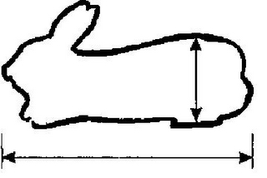
– Соблюдая технику безопасности при работе с кроликами, извлечь его из клетки и провести оценку по внешнему виду (экстерьеру): перечислить стати, оценить состояние здоровья и сделать выводы. | Стати экстерьера кролика  1 – голова; 2 – уши; 3 – шея; 4 – подгрудок; 5 – грудь; 6 – спина; 7 – поясница; 8 – крестец; 9 – круп (огузок); 10 – хвост; 11 – живот.  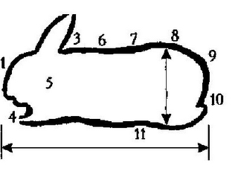
– Выявить недостатки телосложения кролика | 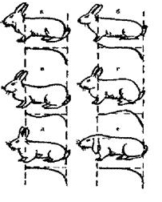  Недостатки телосложения кроликов:  а) правильная форма холки и спины с закругленным крупом;  б) острая холка;  в) провислая спина;  г) крышеобразный круп;  д) обрубленный круп;  е) свислые уши
Наложение хирургических швов
– Петлевидный | 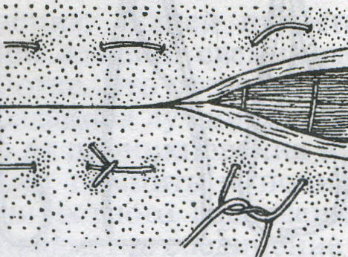
– Матрацный | 